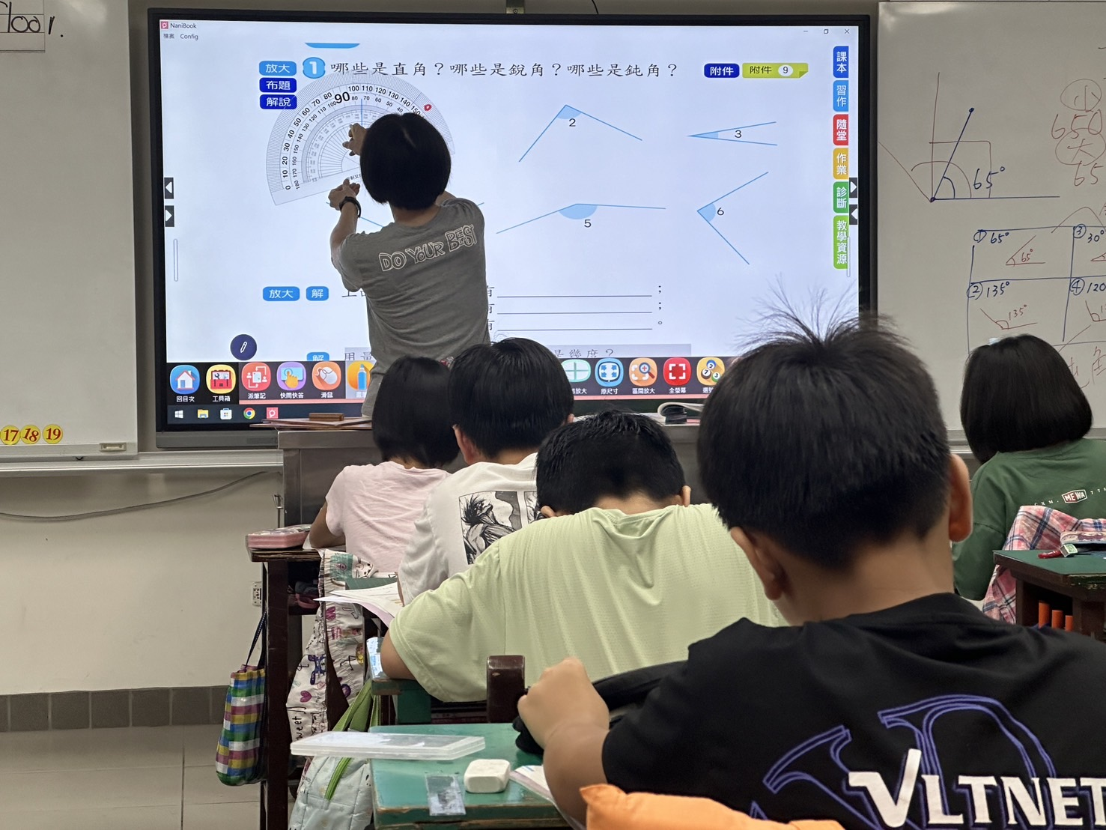
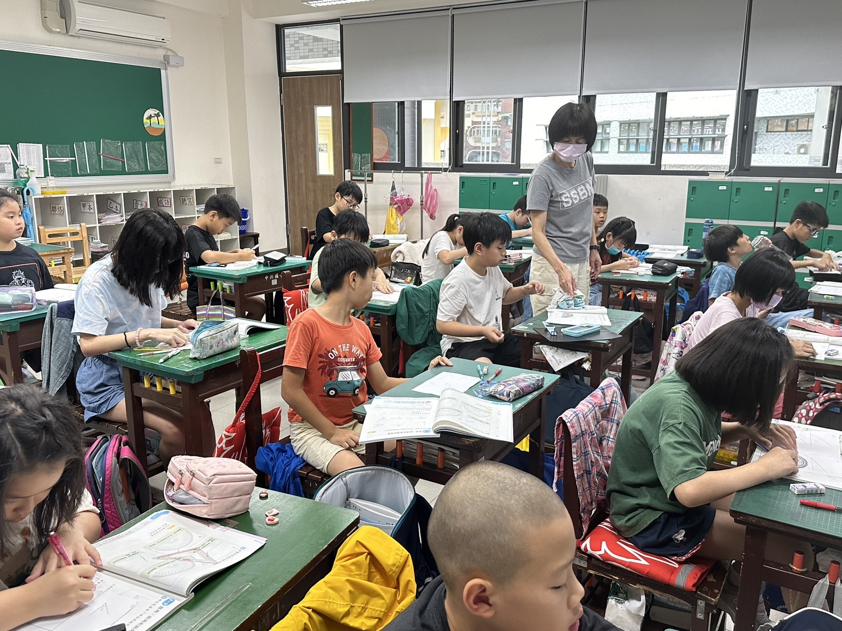
教師說明如何操作量角器.及學生操作量角器之練習情形。
老師巡視並指導學生使用量角器畫出指定角度的角。

基隆市中興國民小學辦理公開授課暨教學觀察成果照片
課程名稱:角度
日期: 113.10.09
附件一

